Лабораторная работа №12

Постановка задачи
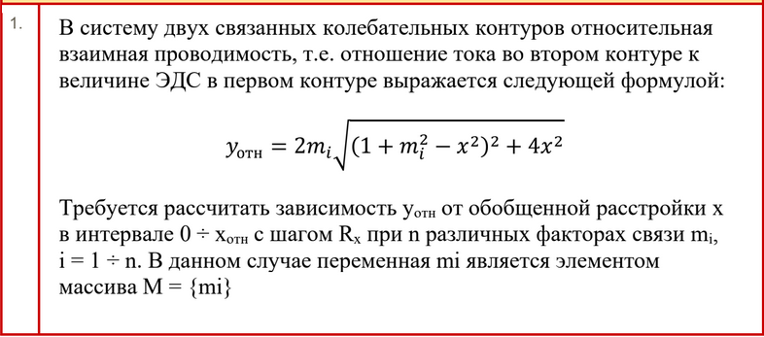

Математическая модель
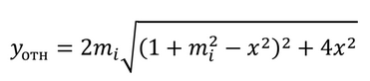

Описание переменных
Переменная | Тип | Суть
m | Array of real | Массив значений M
n | integer | Длина массива M
i | integer | Счетчик цикла
x_otn | real | Верхняя граница интервала X_{отн}
x | real | Текущее значение X
r | real | Шаг R_{x}
y | real | Значение y_{отн}

Блок-схема
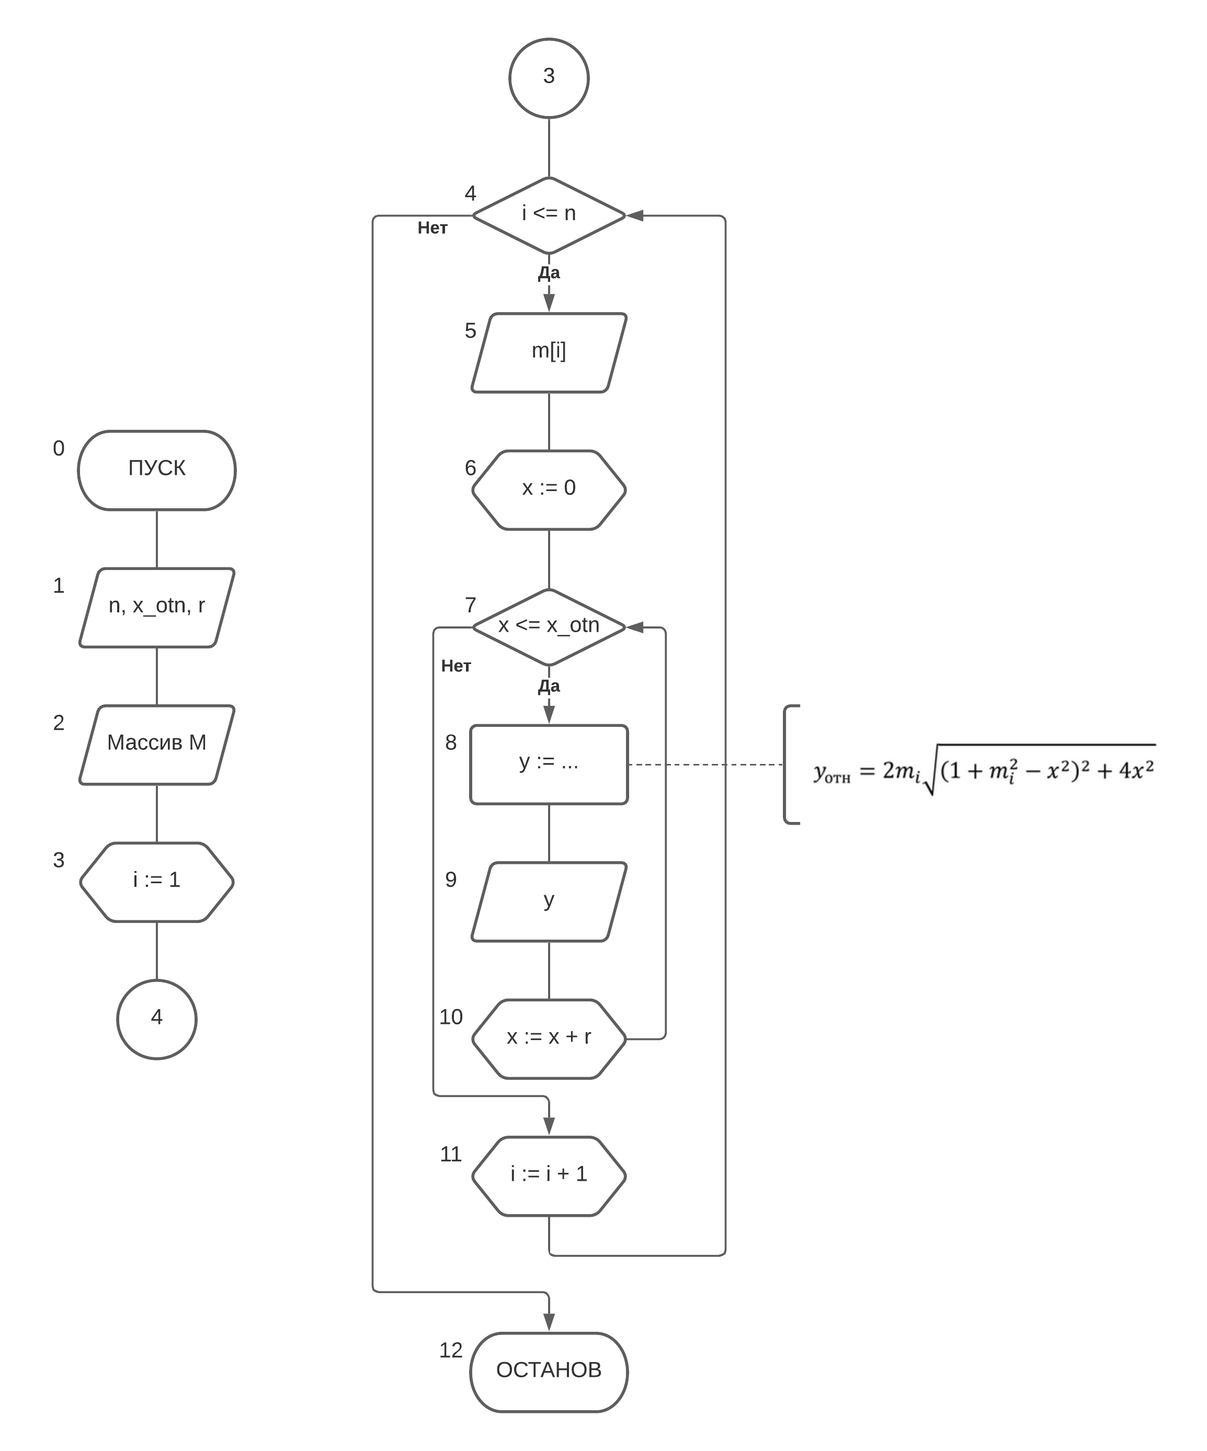

Код программы

program LR12;

uses

math;

var

x_otn, x, r, y: real;

i, n: integer;

m: array[1..5] of real;

begin

n := 5;

x_otn := 6;

r := 1.5;

// наполним массив случайными числами и выведем

writeln('Исходный массив длины ', n ,':');

for i := 1 to n do begin

m[i] := random(100);

write(m[i], ' ');

end;

writeln();

for i := 1 to n do begin

x := 0;

writeln();

writeln('Значения y(x) при факторе связи ', m[i],':');

while x <= x_otn do begin

y := 2 * m[i] * sqrt(sqr(1 + sqr(m[i]) - sqr(x)) + 4 * sqr(x));

writeln('y(', x:0:4, ') = ', y:0:6);

x := x + r;

end;

end;

end.

Вывод программы

Исходный массив длины 5:
54 59 71 84 60

Значения y(x) при факторе связи 54:
y(0.0000) = 315036.000000
y(1.5000) = 314793.166738
y(3.0000) = 314064.668500
y(4.5000) = 312850.509964
y(6.0000) = 311150.699051

Значения y(x) при факторе связи 59:
y(0.0000) = 410876.000000
y(1.5000) = 410610.652597
y(3.0000) = 409814.611575
y(4.5000) = 408487.880513
y(6.0000) = 406630.465460

Значения y(x) при факторе связи 71:
y(0.0000) = 715964.000000
y(1.5000) = 715644.626792
y(3.0000) = 714686.507848
y(4.5000) = 713089.645217
y(6.0000) = 710854.042346

Значения y(x) при факторе связи 84:
y(0.0000) = 1185576.000000
y(1.5000) = 1185198.107162
y(3.0000) = 1184064.429058
y(4.5000) = 1182174.966923
y(6.0000) = 1179529.722830

Значения y(x) при факторе связи 60:
y(0.0000) = 432120.000000
y(1.5000) = 431850.150052
y(3.0000) = 431040.601336
y(4.5000) = 429691.357255
y(6.0000) = 427802.423556

